***TRABAJO INTEGRADOR FINAL***

***ESPECIALIZACIÓN CALIDAD INDUSTRIAL***

***Proceso de fabricación de sonda nasogástrica de alimentación***

***Alumno: Rodríguez Mauro Rubén***

***Año: 2018***

1. ***Resumen ejecutivo:***

**Proceso de fabricación de sonda nasogástrica de alimentación (tubo de PVC utilizado para la alimentación de pacientes)**

El objetivo del trabajo es demostrar que el proceso de fabricación del producto dé como resultado un producto médico estéril, atóxico y apirógeno. Esta fabricación se va a realizar en una sumatoria de procesos.

A continuación se realizará una breve descripción de todos los procesos que componen a la fabricación del producto médico para tener una idea de toda la cadena, pero el trabajo estará centrado principalmente en los procesos de confección de dicho producto. Se realizará un análisis profundo del mismo teniendo en cuenta todas las normas utilizadas y la verificación de los distinto instrumentos de medición y equipos calibrados que se utilizan en esta parte.

Las normas utilizadas a lo largo de todo el proceso son:

* La norma 37008 validación de producto y la norma 37102 para los indicadores biológicos
* IRAM 9023, 9024, 9025 Y 9026
* IRAM 15
* *Procesos realizados para la fabricación del producto médico*:

1. Compras:

Se determina la necesidad de los insumos en base a los requerimientos del producto, las normas de higiene adecuadas para la manipulación de los mismos y los certificados de atoxicidad. A cada compra va a corresponder un informe de recepción con controles de calidad que se detallan posteriormente.

1. Depósito de los insumos comprados:

Se dispondrán de depósitos para tal fin, los cuales mantendrán las condiciones de higiene necesaria e incluida en el plan de mantenimiento de limpieza.

1. Confección:

En este caso se analizará el producto, sonda de alimentación nasogástrica, fabricados en PVC.

Subprocesos que lo componen:

* Fabricación del tubo de PVC
* Realización de troqueles a los costados del tubo
* Redondeado de la punta
* Pegado del terminal
* Envase primario
* Envase secundario

En cada uno de estas etapas se realizan controles que se encuentran detallados más adelante.

1. Envasado:

El producto posee dos envases, una bolsa contenedora interior y otro envase secundario externo impreso donde se informa lote, fecha envasado y fecha de vencimiento. Todo este proceso se realiza en máquinas semiautomáticas del tipo flow pack.

Se realiza un muestreo, en el cual se toman 5 muestras del lote. Realizando un control higiénico, utilizando estufa de cultivos y placas, este control se detallará más adelante.

Por otra parte separamos las muestras de acuerdo a la norma IRAM 15 para realizarle controles físicos y químicos.

1. Esterilización:

Se ingresa el producto a la esterilizadora junto con las contra muestras.

1. Aprobación del lote:

Se dispondrán los controles físicos y químicos de acuerdo a las normas IRAM 9023, 9024 y 9026. Una vez terminados los controles se procederá a liberar el producto en cuestión.

1. Depósito del producto liberado:

Este contendrá dos zonas bien delimitadas y separadas, respetando las condiciones de higiene, humedad y temperatura.

Zona 1: Cuarentena donde el producto se dispondrá a la espera de liberación de la dirección técnica para luego estibarlo en el depósito de producto terminado aprobado.

Zona 2: Producto terminado aprobado para su liberación.

Todos estos son una breve descripción de los procesos que analizaremos. Los cuales van a estar sujetos a sistema de gestión de calidad bajo las norma 13485 – 03 en los cuales analizaremos requisitos generales del sistema de calidad.

1. ***Descripción de la empresa:***

Empresa Filenza SRL.

Es una empresa Argentina dedicada a la elaboración de productos médicos descartables de clase II. La marca **BIOFIL**, líder en el mercado, brinda a nuestros usuarios productos de la más alta calidad, siendo los mismos la base constante de investigación y desarrollo.

Política de la empresa

* La mejora continua, es nuestra filosofía de vida. Aumentar la eficiencia y eficacia de los procesos productivos, trabajar en la permanente renovación de nuestra tecnología y lograr la adecuada retroalimentación de nuestro sistema de información, son la herramienta más importante para mejorar día a día.
* El mejor equipo gana. Cuenta con un joven grupo comprometido con la salud y promoviendo los valores de trabajo en equipo y mejora continua, brindándole capacitación adecuada para poder llevar a cabo sus objetivos.
* La calidad ocupa el primer lugar siempre. Nuestro sistema de gestión de calidad ISO 9001 e ISO 13485, el cumplimiento de BPF y nuestro exclusivo servicio post-venta avalan la calidad de nuestros procesos, producto y servicios, haciendo de nuestro trabajo un compromiso social con la vida.
* El usuario habla, nosotros lo escuchamos. Brindar la satisfacción de los usuarios profesionales y distribuidores de nuestros productos, es la misión fundamental de nuestro exclusivo servicio post-venta.

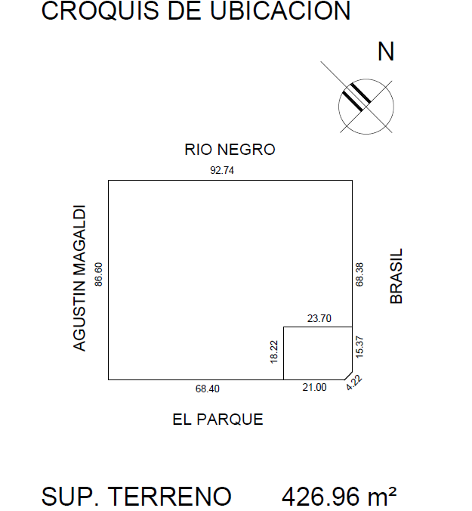

Cantidad de empleados 7 y dirección técnica

1. ***Explicación de términos utilizados:***

El objetivo del trabajo es demostrar que el proceso de fabricación del producto dé como resultado un producto médico estéril, atóxico y apirógeno.

* Atoxico: Será aquel que no sea venenoso, ponzoñoso y tóxico, es decir que no es producido por una sustancia o elemento venenoso. Para asegurar esta propiedad lo que se realiza es un control exhaustivo de todas las materias primas utilizadas en la confección del producto médico.
* Estéril: Es todo producto que carece de microorganismos ya que ha sido sometido a un proceso previo de esterilización, en este caso la esterilización se realiza por medio de óxido de etileno.

El proceso de esterilización, es un proceso químico basado en la difusión de un gas, óxido de etileno o ETO, que es capaz de esterilizar y destruir los microorganismos. Se realiza a baja temperatura ya que se trabaja con temperaturas que no superan los 60°C.

Para lograr este objetivo la empresa posee una esterilizadora la cual cumple con la normas 37008 validación de producto y 37102 para los indicadores biológicos

* Apirógeno: Producto libre de pirógenos. Los pirógenos son cualquier agente que produce fiebre. Para verificar esta propiedad se realizan ensayos en placas de Petri, cultivados en estufa y se realiza un conteo de los pirógenos que aparecen en los productos ensayados. Este número tiene que encontrarse por debajo de un valor estipulado.

1. ***Descripción del producto:***

* ***Sonda nasogástrica de PVC:***

Este producto es un tubo de PVC con un adaptador, el cual se introduce a través de la nariz hasta el estómago pasando por el esófago. Este tipo de sonda se utiliza para la alimentación, eliminación de contenido gástrico o administración de fármacos. Las sustancias son suministradas a través de una jeringa, la cual se conecta por medio del adaptador. Usualmente se utiliza la gravedad para la alimentación o administración de líquidos.

Dentro de la empresa se comercializa una familia de sondas nasogástrica la cual está formada por cuatro productos. El principal cambio que se produce entre ellas es el calibre externo y el largo de la sonda. De esta forma podemos encontrar cuatro sondas nasogástricas la FSN30, FSN31, FSN33 Y FSN35 como se observa en la imagen siguiente del catálogo.

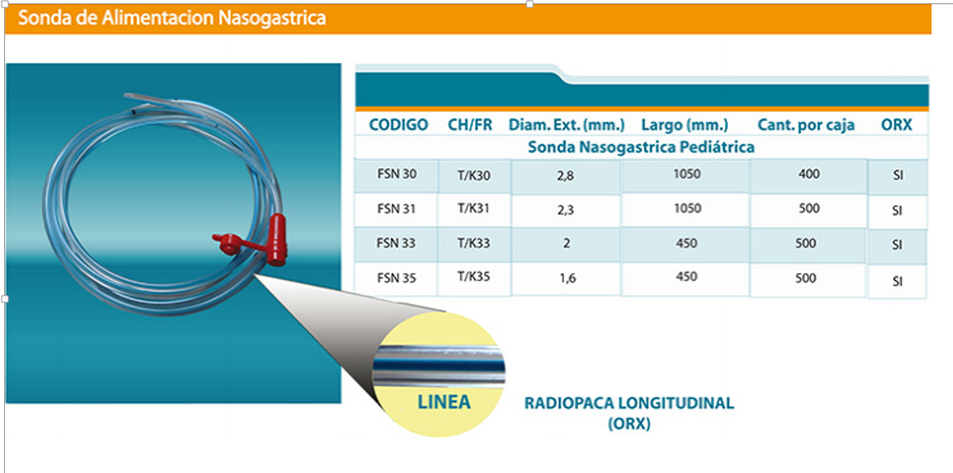

* ***Plano del producto FSN 30:***

Las medidas: Se deben ajustar a lo establecido en la Norma IRAM 9024: 1993, 9026/91.

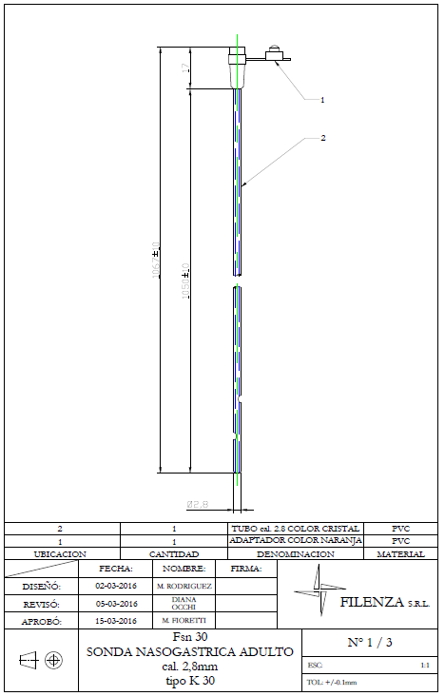

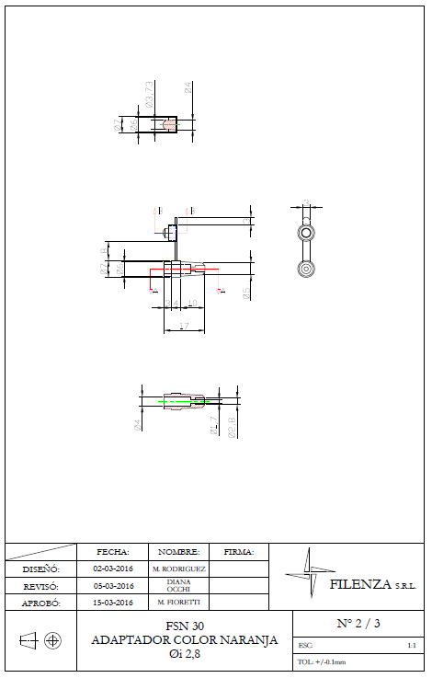

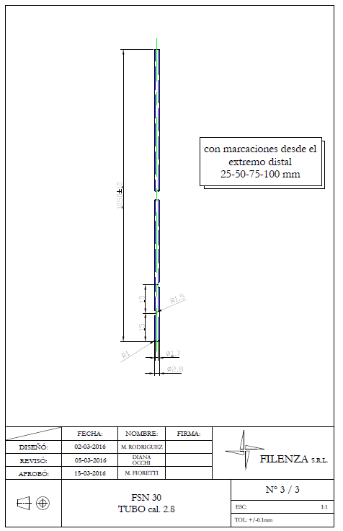

* ***Característica del producto:***

Elementos constitutivos:

* Tubo PVC FSN 30
* Adaptador para tubo de 2.8 mm.

Embalaje individual:

* Envase primario.
* Envase secundario.

Embalaje externo:

Caja de cartón de 30 x 20 x 20 cm, color blanco, 400 Unidades por caja.

Condición de venta:

Venta exclusiva para profesionales e instituciones sanitarias.

Condición de uso:

Producto descartable de un solo uso.

Características fisicoquímicas:

* Estéril
* Apirogeno
* atóxico
* Biocompatible

Vida útil:

Dos años.

Condiciones de almacenamiento:

* Evitar temperaturas extremas
* No almacenar en lugares húmedos
* Evitar luz solar directa
* Estiba max: 5 cajas
* ***Descripción de materiales que lo componen:***
* *FSN 30 TUBO PVC:*

Material:

PVC, plástico para uso medicinal que debe cumplir norma IRAM 9025-1.

Características fisicoquímicas:

* Color: incoloro, traslúcido.
* Peso promedio: 5.5 g.
* Dureza: 75 +/- 2 SHA.
* Detalles de terminación: Superficies uniformes libres de poros.

Calado: Consiste en practicar orificios laterales a lo largo del tubo desde extremo distal. Se emplea una matriz destinada para tal fin.

|  |  |
| --- | --- |
| ORIFICIOS LATERALES | |
| Cantidad | 2 |
| Medidas | 3 x 1.5 mm |
| Distancia desde la punta | 15 +/- 2   * 1. +/- 2 |

Marcado: Se efectúan desde extremo distal con marcador indeleble según se indica en la tabla siguiente:

|  |  |
| --- | --- |
| MARCACIONES | |
| Cantidad | 4 |
| Distancia desde la punta | 250 +/- 5 mm  500 +/- 5 mm  750 +/- 5 mm   * 1. +/- 5 mm |

Romado del tubo: Consiste en cerrar el extremo distal del tubo plástico por deformación del mismo con temperatura mediante la utilización de una máquina romadora.

Características microbiológicas: Recuento de microorganismos: menos de 10 UFC/Unidad.

Presentación: Simple bolsa de polietileno de 1000 unidades.

* *FSN 30 ADAPTADOR:*

Diseño: Ver plano adjunto.

Descripción: Pieza cónica adosada al tubo de PVC.

Material: PVC, plástico para uso medicinal que debe cumplir norma IRAM 9025-1.

Medidas: Ver plano adjunto. Se debe ajustar a lo establecido en la Norma IRAM 9024: 1993, 9026/91.

Características fisicoquímicas: Se debe ajustar a lo establecido en la Norma IRAM 9026/91

Color: azul o naranja.

Peso promedio: 1 g.

Dureza: 75 +/- 2 SHA.

Detalles de terminación: superficies uniformes libres de poros y sin rebabas.

Características microbiológicas: Recuento de microorganismos: menos de 10 UFC/Unidad.

Presentación: Doble bolsa de polietileno de 20000 unidades.

Notas: Ver lista de proveedores aprobados. Matriz de inyección propietario Filenza.

* *ENVASE PRIMARIO:*

Descripción: Es el primer envase en que se coloca el producto semielaborado. Se enrollará el producto semielaborado y se lo colocará dentro del envase primario, realizando un pliegue en el mismo. Sobre este pliegue se realizará un punto de soldadura y se guardará luego en un segundo envase (envase secundario), con el doblez hacia adentro.

Material: Polietileno de media densidad, plástico para uso medicinal que debe cumplir norma IRAM 9025-1.

Medidas: 9 x 20 cm x 30 micrones.

Características fisicoquímicas:

* Se debe ajustar a lo establecido en la norma IRAM 9026/91
* Color: incoloro traslúcido.
* Peso promedio: 1.2 g.
* Detalles de terminación: superficies uniformes libres de poros e impurezas.

Características microbiológicas: Recuento de microorganismos: menos de 10 UFC/Unidad.

Presentación: Simple bolsa de polietileno de 1000 unidades.

* *ENVASE SECUNDARIO:*

Descripción: Es el segundo envase en que se coloca producto semielaborado y el que se sellará en una máquina tipo flow pack conteniendo al primer envase (envase primario).

Material: Polipropileno bi-orientado, plástico para uso medicinal que debe cumplir norma IRAM 9025-1.

Medidas: Lamina 45 cm. x 50 micrones.

Características fisicoquímicas:

* Se debe ajustar a lo establecido en la norma IRAM 9026/91
* Color: semitransparente. Se encuentra rotulado.
* Peso promedio: 2 g.
* Detalles de terminación: superficies uniformes libres de poros e impurezas.

Características microbiológicas:

Recuento de microorganismos: menos de 10 UFC/Unidad.

Presentación: Bobina x 15 Kg.

* *CAJA DE CARTÓN:*

Material: cartón corrugado.

Medidas: 30 x 20 x 20 cm.

Color: Blanco.

Peso promedio: 350 g +/- 20 g.

Presentación: Paquetes de 25 unidades.

Impresiones:

* En el frente y dorso:

BIO-FIL (en celeste)

PRODUCTOS BIOMEDICOS DESCARTABLES

-----------------------------------------------------------------

EL PARQUE 8705/27 PABLO PODESTA (1657) PROV.BS.AS

ARGENTINA (en azul)

* Una de las caras laterales lleva impreso los siguientes ítems a completar (en azul):

NOMBRE C.P

DIRECCION PROVINCIA

LOCALIDAD TRANSPORTE

* En la otra cara lateral (en azul):

PM 1012-

PRODUCTO

LOTE

CANTIDAD

LOGO IRAM 13485

* En la solapa superior (en azul):

FRÁGIL (en azul)

1. ***Confección del producto:***

*Diagrama de los procesos de fabricación de una sonda nasogástrica*:

FÓRMULA MAESTRA:

|  |  |  |
| --- | --- | --- |
| **Nº Orden** | **Denominación** | **Cantidad** |
| 1 | Tubo de PVC de 2.8 x 1.8 x 1000 mm | 1 |
| 2 | Adaptador p / tubo de 2.8 mm | 1 |
| 3 | Envase primario 9 x 14 cm x 40mic | 1 |
| 4 | Envase secundario 10 x 15cm x 65mic | 1 |
| 5 | Caja de cartón | 1x400 |

De los cinco subproductos que forman la sonda nasogástrica, el adaptador y la caja de cartón son adquiridos a través de un proveedor externo de la fábrica, todo lo demás es producido en la misma. En los siguientes puntos se detallan las etapas de producción de cada uno de estos componentes.

***Elaboración de tubo de PVC:***

Colocación de la matriz para extrusión del tubo (2)

Preparación del área de producción

(1)

Calentamiento del equipo (3)

Encendido del extruder (4)

Calibración final de la matriz (4)

Regulación de enfriamiento (6)

Calibración final de la matriz (10)

Colocación de la matriz de corte (9)

Calibración del diámetro del tubo (7)

Marcado (12)

Calibración del largo del tubo (11)

Ensamblado (15)

Conteo de unidades (14)

CONTROL DE CALIDAD (18)

Embolsado (17)

Romado (16)

Referencias:

1. Preparación del área de producción. Consiste en verificar que las condiciones de orden, higiene y ambientales sean adecuadas para iniciar la actividad. Se enciende el equipo de aire, y se debe verificar si genera la presión positiva establecida.
2. En la maquina se coloca la matriz correspondiente al componente para el tubo de PVC. Se registra el código del material.
3. Se procede al calentamiento del equipo hasta llegar a la temperatura que se indica en el instructivo.
4. Se procede a encender los extruder, el del PVC transparente y el que provee la línea radiopaca.
5. Calibración final de la matriz.
6. Regulación del enfriamiento.
7. Para calibrar el diámetro del tubo se toma el mismo del extremo, pasándolo por la canaleta y los rodillos. Los mismos deben ser regulados hasta llegar a la velocidad patrón indicada.
8. Control del proceso

Se controla:

* El diámetro interno y externo del tubo, utilizando el calibre pasa no pasa.
* Plastificación.
* Color.
* Funcionalidad.

1. En la máquina se coloca la matriz correspondiente para troquelar (consiste en realizarle al tubo de PVC, orificios laterales para permitir la salida de las distintas sustancias que circulen por el mismo). Estos orificios se realizan respetando las medidas indicadas en los planos del producto.
2. Calibración de la matriz:

* Enhebrar el tubo.
* Calibrar el largo bruto.
* Correr el troquelador buscando la distancia distal.
* Regular parámetros de corte del troquelador: tiempo 1, 2 ,3 y carrera.

1. Se toma el tubo del extremo pasándolo por la matriz hasta llegar a la medida indicada.
2. Se realizan marcas indelebles a las medidas correspondientes según el plano de producto.
3. Control del proceso

Se verifica:

* Troqueles.
* Marcas.
* Largo de la sonda.

1. Se cuentan las unidades y se las separa en grupos de a 100.
2. Ensamblado: se humecta con ciclohexanona el extremo sin orificios del tubo de PVC y se le inserta el adaptador correspondiente.
3. Se colocan los tubos de forma manual por el otro extremo en la máquina de romado.
4. Se emplea doble envoltura. Los tubos ya troquelados y previamente contados se introducen en una doble bolsa de polietileno cristal y se identificaran cada uno con nombre del producto y número de lote.
5. Se verifica las variables para ser aprobado por el director técnico (estas variables eran los distintos controles que se le hacen al producto, los cuales están detallados en el punto 6 del trabajo práctico).

*A continuación se muestran algunas fotos de las máquinas utilizadas durante este proceso:*

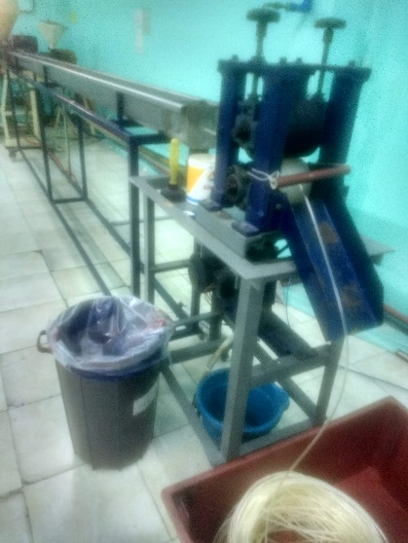Máquina de extrusión para la fabricación del tubo de PVC utilizada en las sondas nasogástricas. La misma está compuesta de dos cabezales uno para uno para el PVC transparente y otro para la línea radiopaca y una matriz de corte.

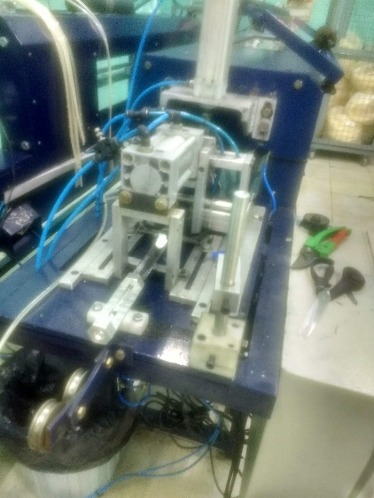Maquina troqueladora, compuestas de una matriz de corte para realizar los orificios laterales en la sonda.

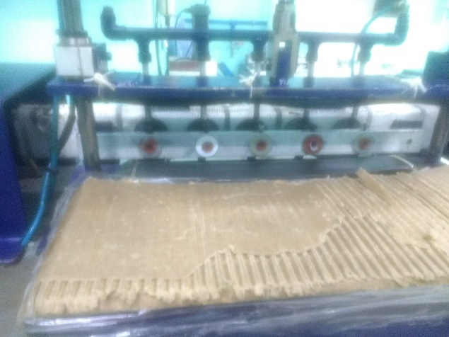Máquina de romado semiautomática. En esta el tubo de PVC coloca manualmente en la máquina y luego el operario activa un botón y la máquina realiza el proceso de romado en el cual redondea la punta del tubo. Una vez terminado el proceso el operario retira los tubos romados y los coloca en un recipiente.

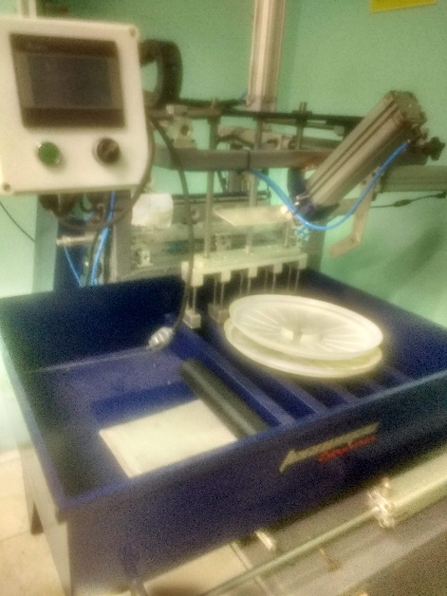Máquina de romado automática. Esta máquina aún está en desarrollo, pero una vez terminada permitirá aumentar la eficiencia del proceso, logrando reducir el tiempo que demanda la operación de romado. Además evitará tener un operario realizando una tarea repetitiva durante varias horas del día, lo cual permitirá que él mismo realice otros tipos de tareas en la empresa.

***Elaboración de envases primarios y secundarios:***

Calentamiento del equipo (2)

Preparación del área de producción

(1)

Colocación de rollo (3)

Primer embolsado

(6)

Inicio del ciclo

(5)

Regulación del largo

(4)

Sellado y loteado

(10)

Embolsado de doble envoltura

(9)

Conteo de unidades

(8)

CONTROL DE CALIDAD

(11)

Referencias:

1. Se verifica que las condiciones de orden, higiene y ambientales sean las adecuadas para iniciar la actividad.
2. Se procede al calentamiento del equipo. Se registrará la temperatura del cabezal.
3. Se procede a colocar el rollo en la confeccionadora.
4. Se regula el largo de acuerdo al envase requerido.
5. Se procede a encender el motor de la confeccionadora.
6. Las bolsas se agrupan en paquetes de 100 unidades.
7. Se revisará cada 100 unidades indicando en cada caso la aptitud del envase.
8. Se contarán las unidades.
9. Embolsado: Se emplea doble envoltura. La sonda se enrolla manualmente sobre sí misma con cuatro giros completos y se coloca en la bolsa de polietileno cristal. Esta se introduce en la bolsa secundaria con el doblez hacia adentro.
10. Sellado y loteado: Se efectua por termofusión con máquina selladora *I* loteadoratipo guillotina; o rotativa. Verificar al inicio de la etapa que el N° de lote y fechas de fabricación y vencimiento coincidan con las asignadas en el orden de producción.
11. Control de proceso:

* Observar periódicamente en forma detenida que el sellado sea prolijo sin generar deformaciones en la bolsa.
* Control de hermeticidad: Se aplica sobre cinco unidades consecutivas cada una hora. Se efectua en forma manual presionando suavemente las bolsas entre las palmas de la mano. Se observa que no haya fugas de aire.
* El material terminado se coloca en un carro plástico o bolsa y queda disponible para su salida al área de empaque.

Por técnica de muestreo se verificará:

* Plastificación.
* Color.
* Funcionalidad.

La aprobación del producto debe ser firmada por el director técnico.

*A continuación se muestran algunas fotos de las máquinas utilizadas durante este proceso:*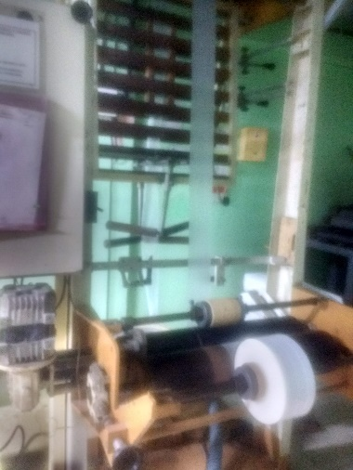

Máquina confeccionadora del envase primario de polietileno cristal.

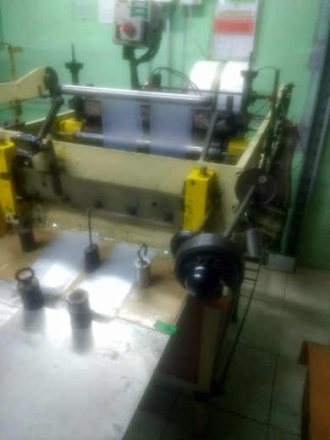Máquina troqueladora, se encarga de cortar el envase primario a la medida necesaria para el producto.

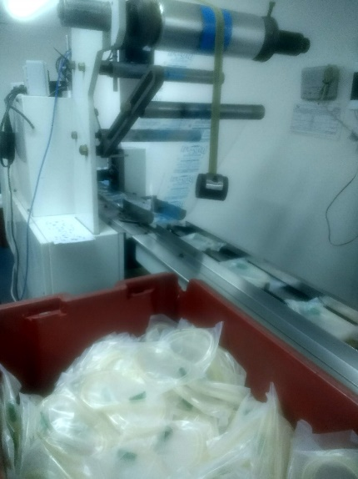Máquina automática que se encarga de colocar el envase secundario en el producto lo sella y lo lotea

***Esterilización:***

Empaque

Se coloca el material confeccionado que sale del área blanca en las cajas de cartón corrugado, se rotulan con el código de producto, cantidad y N° de lote según la orden de producción. El producto semielaborado se dispone para su esterilización en el depósito destinado a tal fin.

Control del proceso: Se controla la cantidad de productos en la caja y el funcionamiento de la balanza contadora, comparando el peso bruto indicando por la misma con el peso bruto promedio estimado para este artículo.

Peso bruto promedio del FSN 30 4.430 g.

Muestreo

Antes de realizar el proceso de esterilización se realiza un muestreo del producto semiterminado embolsados según el sistema IRAM 15 para realizar los siguientes controles de calidad:

* Rótulo.
* Hermeticidad del envase.
* Romado del tubo.
* Que no haya ningún tipo de anomalía en el tubo.
* La calidad del troquelado, verificando la cantidad de troqueles y verificando que no existan rebarbas.
* La carga microbiológica inicial, mediante placas de Ridacount para aerobios totales, hongos y levaduras.

Todos estos controles están detallados más adelante en este informe.

Empaque

Se coloca el material confeccionado que sale de la esterilizadora en las cajas de cartón corrugado, se las rotula con el código del producto, cantidad y N° de lote según la orden de producción y se las etiqueta con el lote de esterilización. El producto terminado se dispone para su liberación en el depósito destinado a tal fin.

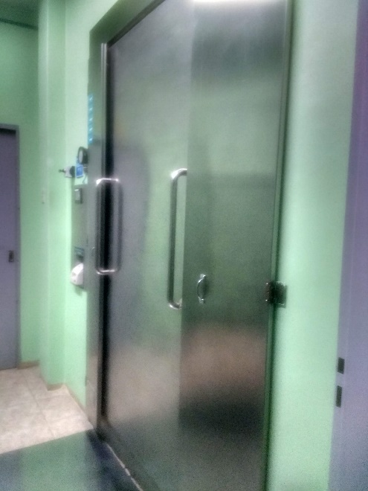 Máquina de esterilización de la empresa Filenza.

***Liberación:***

El producto estéril se libera luego de la incubación del control biológico de esterilización y del cumplimiento del venteo con la autorización del director técnico. Se registra la cantidad de producto liberado y contramuestras retiradas.

El producto terminado se rotula con un sello, el cual identifica el material apto para la venta.

Se registra para su control N° de remito, fecha de salida, producto, cantidad y lote de fabricación y fecha de ingreso del mismo. En cada carga que se envía a esterilizar se dispone un control biológico. El producto estéril se libera luego de la incubación del control biológico con la autorización del profesional responsable.

***Documentos del sistema de gestión de la calidad utilizados en la confección del producto:***

* Informe de recepción de materiales.
* Libro de ingreso y control de calidad de componentes.
* Libro de entrada y salida de componentes.
* Orden de Producción.
* Libro de fabricación.
* Orden de Esterilización.
* Libro de control de calidad de producto terminado.

1. ***Controles de calidad sobre el producto:***

**A) Registro de prueba funcional sobre semielaborado:**

Se realiza una inspección sobre el muestreo del producto semielaborado que se realizó por IRAM 15 para cada lote determinado.

Puntos a controlar del tubo:

* Que no haya ningún tipo de anomalía en el tubo.
* Las marcas distales.
* Romado del tubo.
* Estanqueidad de la sonda.

La operación de romado es la única que se puede reprocesar en caso de comprobar que no cumpla con los estándares estimados.

Para determinar que no haya ninguna anomalía en el producto, se realiza un control contra fondo luminoso en el cual, se observa que el tubo no presente deformaciones ni partículas extrañas. El material no apto se separa del resto en recipientes plásticos diferenciados.

El romado y las marcas distales se controlan por medio de una inspección visual. En la estanqueidad de la sonda se verifica la resistencia del cono al no desprenderse del tubo.

Se ensaya la sonda inyectándole aire comprimido filtrado, y se verifica que no haya caída de presión por obstrucciones u otro tipo de falla funcional. (IRAM 9024:1993 Anexo B)

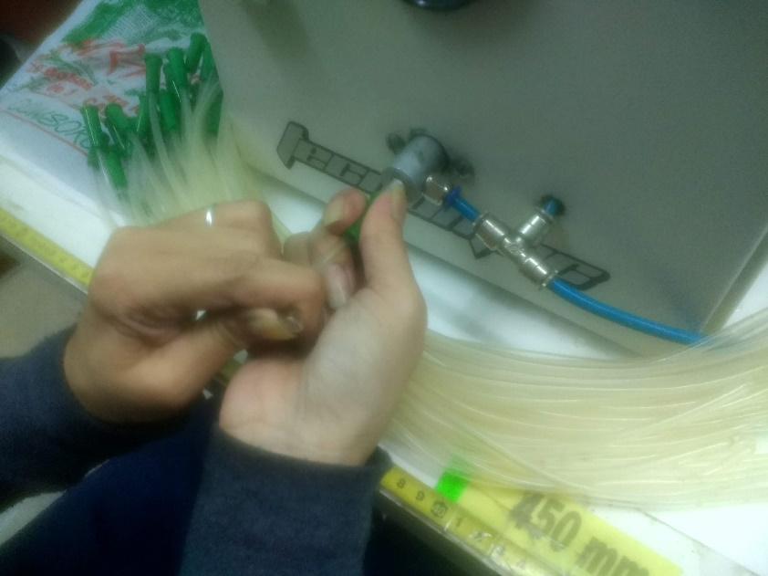El operario toma la sonda le coloca el adaptador de la misma en la máquina que inyecta el aire comprimido. Debe realizar una estrangulación en el tubo de PVC, para someter a la presión de inyección a la unión que se realizó en el proceso de fabricación entre el tubo de PVC y el adaptador. El operario observa que no se produzca una caída de presión en el manómetro. Si esta caída no se produce el producto semielaborado supero el ensayo.

El manómetro utilizado en el control es calibrado periódicamente según se indican en los registros.

Los datos obtenidos de los siguientes controles se vuelcan en la tabla del registro correspondiente



Controles físicos



***B) Hermeticidad:***

Se realiza una inspección sobre el muestreo del producto semielaborado que se realizó por IRAM 15 para cada lote determinado.

OBJETIVO: Demostrar la hermeticidad de los envases.

ALCANCE: Envases de productos semiterminados y terminados a los fines de validar el proceso, y envases de productos terminados a los fines de liberación de producto.

REFERENCIAS: Disp .ANMAT 3266-13 ISO 9001-2008 ISO 13485-2003.

RESPONSABILIDADES: Control de Calidad, Dirección Técnica.

DISPOSICIONES:

Preparar una solución al 0,5% de azul de Metileno en agua mediante la pesada de 1 gramo de azul de metileno llevando a 200 ml con agua purificada.

Colocar la solución de azul de metileno en desecador de vidrio provisto de manovacuómetro y conectado a bomba vacío, sumergir los envases de sondas en la solución, colocar el disco de porcelana y aplicar vacío aproximadamente 20 cm de mercurio manteniéndolo durante un minuto.

Apagar la bomba y dejar estabilizar la presión del interior con el ambiente.

Lavar en el exterior los envases y observar si hay salida de burbujas. En el caso de que haya, indica falla en la hermeticidad.

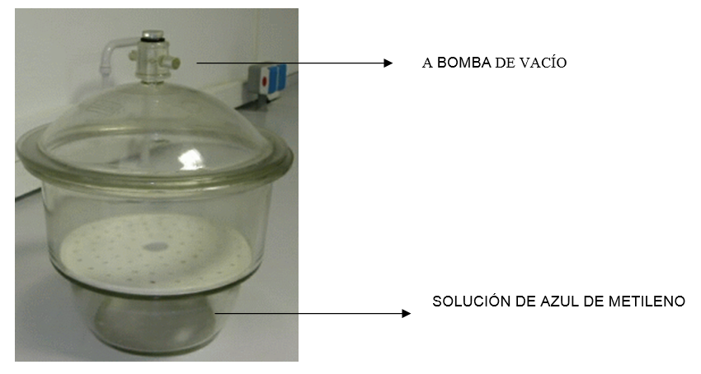

Los instrumentos utilizados en el control son calibrados periódicamente según se indican en los registros.

Los datos obtenidos de los siguientes controles se vuelcan en la tabla del registro correspondiente

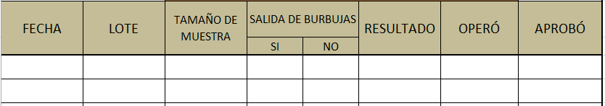

***C) Carga microbiológica inicial:***

Por medio de placas para aerobios totales y hongos y levaduras, se trabaja para determinar con que carga microbiana se está fabricando el producto.

OBJETIVO: Determinar cual es la carga microbiológica inicial de un lote que va a ser esterilizado por EtO.

ALCANCE: Al muestreo de los productos semiterminados que irán a esterilización por EtO.

RESPONSABILIDADES: Control de Calidad será responsable por el cumplimiento de este procedimiento.

DISPOSICIONES:

Se procederá a cortar con tijera esterilizada, usada para esta finalidad, trozos de producto médico de un lote determinado, de aproximadamente 0.7cm a 1.0 cm, tomados de distintas zonas (comienzo, parte media y parte final del producto) y se colocarán en una caja de Petri esterilizada a la que se le agregarán 3 ml de solución fisiológica estéril.

Se tapará la caja de Petri y con movimientos suaves se hará que la solución fisiológica bañe todos los trozos colocados.

Luego se colocará 1 ml de esta solución muestra en una placa RIDA COUNT TOTALES o similar y 1 ml en una placa RIDA COUNT HONGOS Y LEVADURAS RAPID o similar.

Las placas RIDA COUNT TOTALES están diseñada para la detección de bacterias aeróbicas totales, y su medio de cultivo es Plate Count Agar (PCA) Modificado. Los nutrientes provistos por el medio se usan como fuente de energía y por lo tanto soportan el crecimiento de la mayoría de las bacterias. La reducción del cromógeno (TTC) genera colonias de color rojo.

Esta placa se incuba a 35 ⁰C por 48 horas y luego se procede al conteo de unidades formadoras de colonias de bacterias aerobias totales. Se revisará la placa a 24 y 48 horas y los resultados se registrarán.

Las placas RIDA COUNT HONGOS Y LEVADURAS RAPID, se utilizan para la detección de hongos y levaduras ambientales. Las colonias permanecen pequeñas y no tienden a superponerse, lo que permite un fácil recuento.

El medio de cultivo es Agar YGC Modificado (Levadura Glucosa Cloranfenicol). El extracto de levaduras y la glucosa permiten el crecimiento de hongos y levaduras. El Cloranfenicol es un antibiótico termoestable que inhibe el crecimiento de bacterias contaminantes. La fermentación de la glucosa genera una acidificación del medio, que se manifiesta por un indicador de pH.

Estas placas se incuban a 25 ⁰C por 48 horas observándose como resultados positivos la aparición de colonias azul-verdosas.

Se revisará la placa a 24 y 48 horas y los resultados se registrarán.

Tanto en aerobios totales como en hongos y levaduras solo se aceptarán los productos médicos que detecten menos de 10 unidades de colonias /ml.

Los instrumentos y equipos utilizados en el control son calibrados periódicamente según se indican en los registros.

Los datos obtenidos de los siguientes controles se vuelcan en la tabla del registro correspondiente



***D) Controles de esterilidad:***

Junto con el producto dentro de la esterilizadora se coloca un testigo con una gran carga bacteriológica en las mismas condiciones que el producto (En este caso tendría que tener la doble bolsa, envase primario y secundario). El testigo es de una determinada sepa la cual se coloca en la parte más alejada de la esterilizadora.

Una vez terminado el proceso de esterilización se toma el tubo se procede a romperlo y se lo coloca en una estufa en la cual se cultiva por 48 hs y una vez terminado se controla el color. Si no se produjeron cambios en el color original del producto quiere decir que el proceso de esterilización está funcionando correctamente y tiene la capacidad de matar a todos los microorganismos.

Este control se realiza según norma **ISO 37008:**

Control de esterilización por norma IRAM 37008: esterilización por óxido de etileno en dispositivos médicos: por cultivo de un tubo indicador biológico para óxido de etileno, después de 48 horas se deberá verificar ausencia de desarrollo de microorganismos.

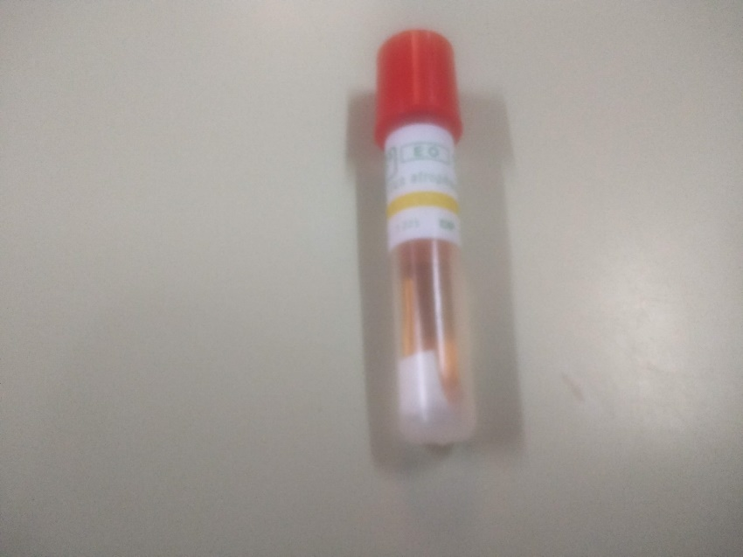 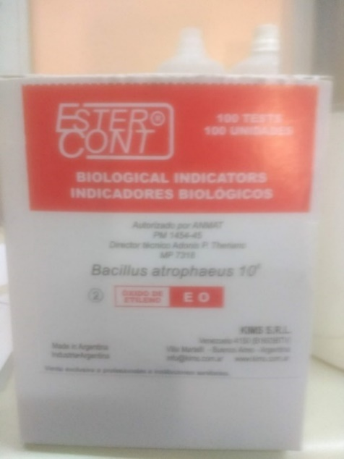

En la imagen se observa indicador biológico que se utiliza en la esterilizadora

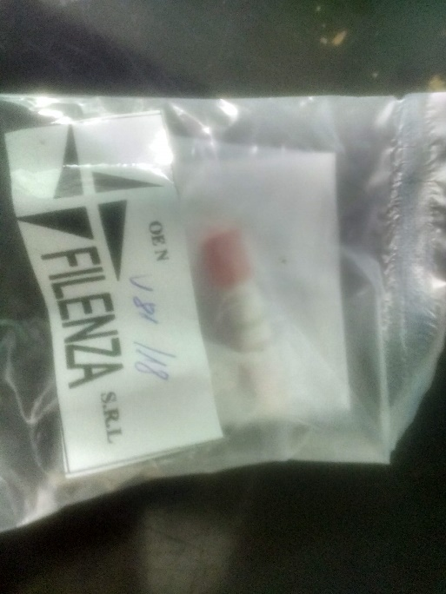Material biológico que fue esterilizado simulando las condiciones en la cual se esteriliza los productos y luego se lo cultivo por 48 horas en la estufa.

***E) Ensayo de tracción de envase:***

Se realiza sobre una parte del lote utilizando el método IRAM 15

OBJETIVO: Lograr establecer el límite de rotura del cordón de la soldadura.

ALCANCE: Envases.

RESPONSABILIDADES: Control de Calidad.

DESARROLLO:

Se tomará una pestaña del envase con la morzeta fija destinada para tal fin.

Con la morseta móvil que tiene adherida la balanza colgante se sujetará el otro borde del envase.

Se comenzará a ejercer un esfuerzo de tracción sobre el mismo hasta superar los cuatro kg de fuerza durante dos minutos.

Se analizará el cordón de soldadura bajo la lupa para determinar si se produjeron desgarros.

Se registrará evidencia fotográfica del cordón antes y después del ensayo.

1. ***Seguimiento de los instrumentos de medición y control:***

La empresa Filenza cuenta con un cronograma de control y verificación, para realizar la calibración de todos los instrumentos utilizados en los distintos procesos de verificación de la calidad del producto. A fin de asegurar que las mediciones realizadas en los mismos se encuentren dentro del intervalo correcto a cada proceso para cumplir con las normas requeridas. Este cronograma se encuentra dentro del sistema de gestión de la calidad.

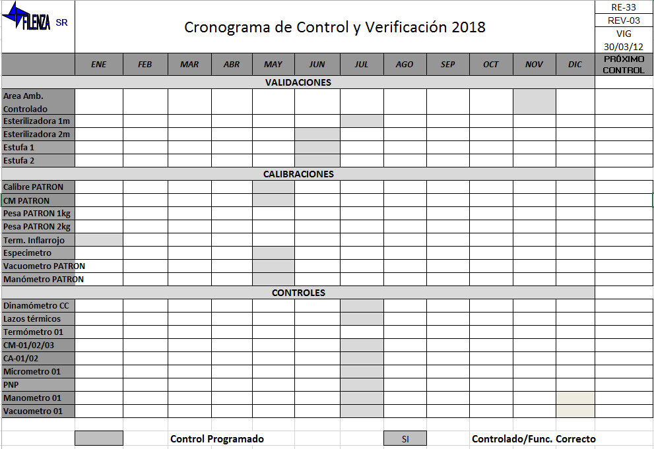

Se verifica que la empresa Filenza cuenta con los certificados de calibración de los instrumentos que figuran en este cronograma.

1. ***Análisis de riesgo:***

OBJETIVO: Identificar los riesgos asociados con el producto médico de referencia en el proceso de diseño.

Identificar los riesgos asociados al uso y funcionalidad.

ALCANCE: Todos los diseños y desarrollos de productos.

REFERENCIA: FEMA (Failure Mode and Effects Analysis), HACCP (Hazard Analysis and Critical Control Points), Norma ISO 14971/12 Disp 3266 -13 ISO 9001 -2008 ISO 13485-03

RESPONSABILIDADES: Cada sector tendrá responsabilidades definidas:

Dirección Técnica: Provisión de la asistencia necesaria para el análisis de riesgo. Debe proveer los lineamientos regulatorios específicos para la compañía previamente a la ejecución de las etapas definidas en el alcance. Debe revisar y aprobar los documentos y pasos relacionados al producto de referencia.

Gerencia General: Provisión de la asistencia necesaria para el análisis de riesgo. Define los parámetros críticos de control, los procedimientos operativos necesarios para la operación y limpieza colaborando en su elaboración, las variables de análisis de diseño y su ponderación.

DESARROLLO: Se detalla para cada etapa el listado de peligros asociados, se indica también la cuantificación de cada peligro para establecer así el índice de riesgo RPN (Risk Priority Number) de acuerdo a FMEA.

**Probabilidad de ocurrencia** **(O):** Se debe asignar al peligro en cuestión un valor entre 1 y 5 según la frecuencia esperada para ese efecto:

1. Remota: Ocurrencia casi nula

2. Baja: Una ocurrencia cada 50 eventos

3. Moderada: Una ocurrencia cada 25 eventos

4. Alta: Una ocurrencia cada 10 eventos

5. Muy alta: Una ocurrencia cada 5 eventos

**Facilidad de detección (D):** Se debe asignar al peligro en cuestión un valor entre 1 y 5 según la posibilidad de detectar ese efecto:

1. Casi cierta: El defecto es obvio o hay inspección 100%.

2. Alta: Existe un control estadístico de procesos con un índice de capacidad Cp >1.33, o la observación del riesgo permite inferir que la posibilidad de detectar la falla asociada al riesgo es perceptible fácilmente.

3. Moderada: Existe un rudimento de control estadístico de proceso y el producto es inspeccionado Off Line.

4. Remota: El producto es aceptado en base a ausencia de defectos en la muestra.

5. Absolutamente incierta: La falla no se inspecciona o directamente no es detectable.

**Severidad de las consecuencias de la falla (S):** Se debe asignar al peligro en cuestión un valor entre 1 y 4 según la gravedad de las consecuencias de ese efecto.

1. La calidad del producto no se ve afectada

2. Una desviación de las especificaciones que puede motivar una acción moderada (por ejemplo una mayor frecuencia de ensayos sobre el producto terminado, ensayos adicionales, etc)

3. Una desviación de las especificaciones que debe motivar una acción enérgica (por ejemplo cuarentena del

lote, decomiso del producto, etc)

4. Una desviación de las especificaciones que conduzca a un daño seguro al paciente

**Índice de riesgo RPN:** Este índice se calcula a partir del producto de las tres variables anteriores:

RPN: O x D x S

**Límites de aceptación:** El límite inferior es 9 y el límite superior 16

Solo se enfocará en principio a aquellos factores de riesgo que impacten sobre la calidad del producto o sobre los requerimientos regulatorios.

Todos aquellos peligros cuyo RPN se encuentren entre los límites inferior y superior deberán ser evaluados según el árbol de decisión de HACCP en la determinación de Puntos Críticos de control (PCC).

Los peligros que tengan un RPN mayor al límite superior, se considerarán PCC sin necesidad del uso del árbol de decisión.

Los peligros cuyo RPN sea menor al límite inferior podrán no ser considerados en una primera etapa.

## Determinación Puntos Críticos de Control: Se considerará PCC a aquellos peligros que sean una exigencia regulatoria, o que tengan un RPN mayor al límite superior.

Aquellos peligros cuyo RPN lo justifique, deberá determinarse si son PCC.

Se aplicará el siguiente árbol de decisión, según el cual, se deberá responder una secuencia de preguntas.

**P1 ¿Existen medidas de control para este peligro en esta etapa del proceso?**

Deben considerarse las medidas de control que existen en la actualidad.

Si la respuesta es NO, la pregunta 2 será:

**P2 (P1 = No) ¿Es necesario controlar esta etapa?**

Si no es necesario, no se trata de un PCC pero si resulta necesario hacerlo, deberá modificarse el proceso e incorporar una medida de control para este peligro. Una vez hecho esto, se comienza otra vez con la pregunta 1.

Si la respuesta a la pregunta 1 es SI. Entonces cambia la pregunta 2:

**P2 (P1 = Si) ¿Esta etapa ha sido diseñada específicamente para eliminar el peligro o reducir el riesgo en cuestión hasta un nivel aceptable?**

Esta pregunta se refiere a la etapa y no a las medidas de control. Si la respuesta es SI, entonces es un PCC; si la respuesta es NO, se continúa con la pregunta 3:

**P3 ¿Puede suceder un peligro o aumentar el riesgo hasta un nivel inaceptable?**

Se refiere a si es probable que este peligro suceda, y tenga impacto sobre la calidad del producto.

Si la respuesta es NO, significa que no es un PCC, pero si la respuesta es SI, se continúa con la pregunta 4:

**P4 ¿Puede una etapa posterior eliminar el peligro o reducir el riesgo hasta un nivel aceptable?**

Esta pregunta está pensada para admitir la presencia de peligros en una determinada etapa, siempre y cuando, este sea controlado en una etapa posterior.

También debe evaluarse las consecuencias sobre la calidad del producto por admitir la presencia de un peligro en la etapa, por más que luego se elimine o reduzca.

Si la respuesta es SI, no se trata de un PCC, pero si es NO, entonces si se trata de un PCC.

Una vez que se determina si un peligro constituye un PCC o no, se continúa con el análisis del siguiente peligro. Comenzando otra vez con el árbol de decisión.

El siguiente es el árbol de decisión a seguir para determinar los PCC de cada etapa del proceso.

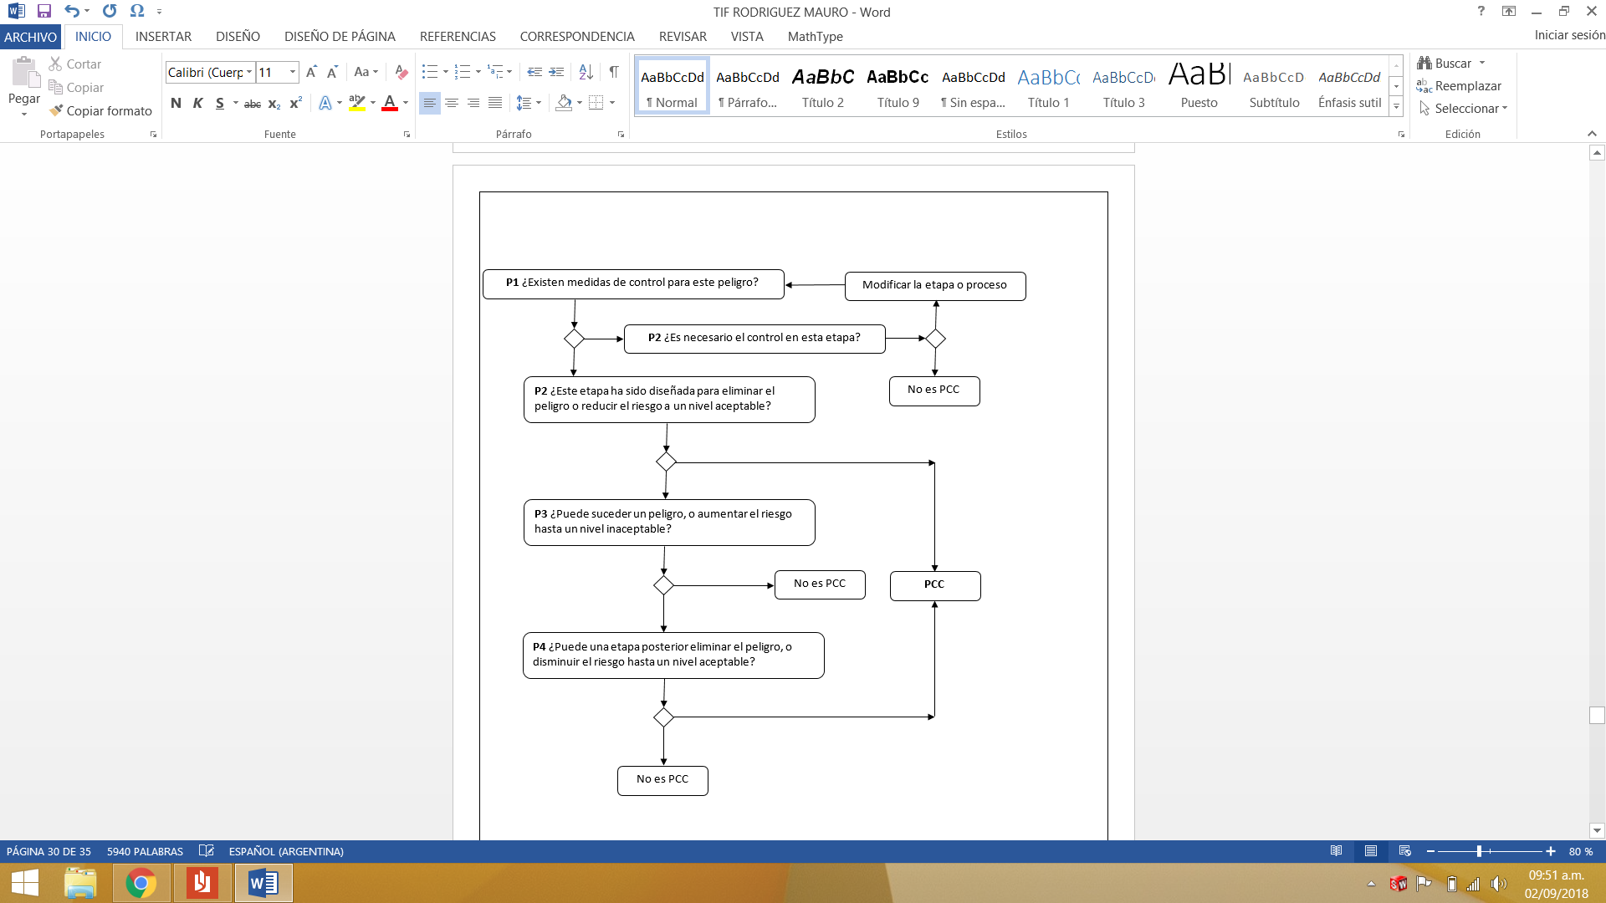

## ANÁLISIS DE RIESGO ASOCIADO AL USO Y FUNCIONALIDAD:

## Según la norma ISO 14971:2012

**REGISTROS:**

* RE-69 ANÁLISIS DE RIESGO – DISEÑO Y ELABORACIÓN
* RE-70 ANÁLISIS DE RIESGO – ASOCIADO AL USO Y FUNCIONALIDAD

ANEXOS:

* + 1. AN-22 DIAGRAMA DE LOS PUNTOS CRÍTICOS DE CONTROL EN EL PROCESO PREPARACIÓN
    2. AN-23 DIAGRAMA DE FLUJO DE ANÁLISIS

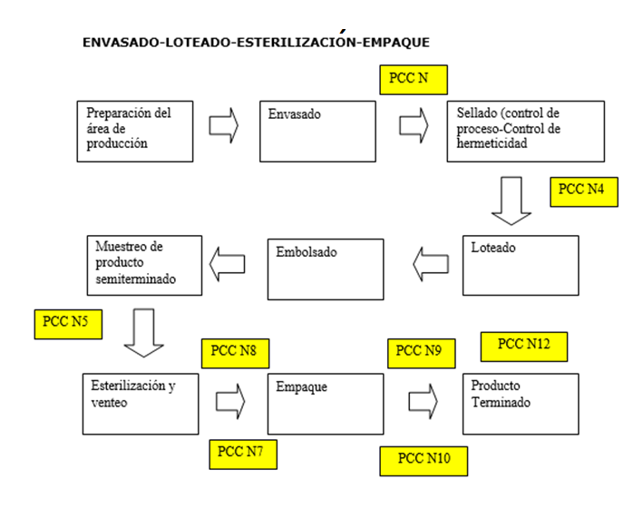

1. AN-22 DIAGRAMA DE LOS PUNTOS CRÍTICOS DE CONTROL EN EL PROCESO PREPARACIÓN

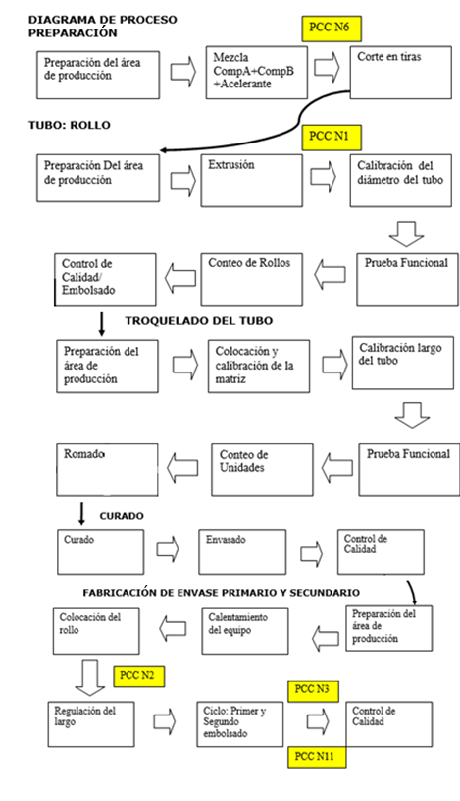

1. AN-23 DIAGRAMA DE FLUJO DE ANÁLISIS:

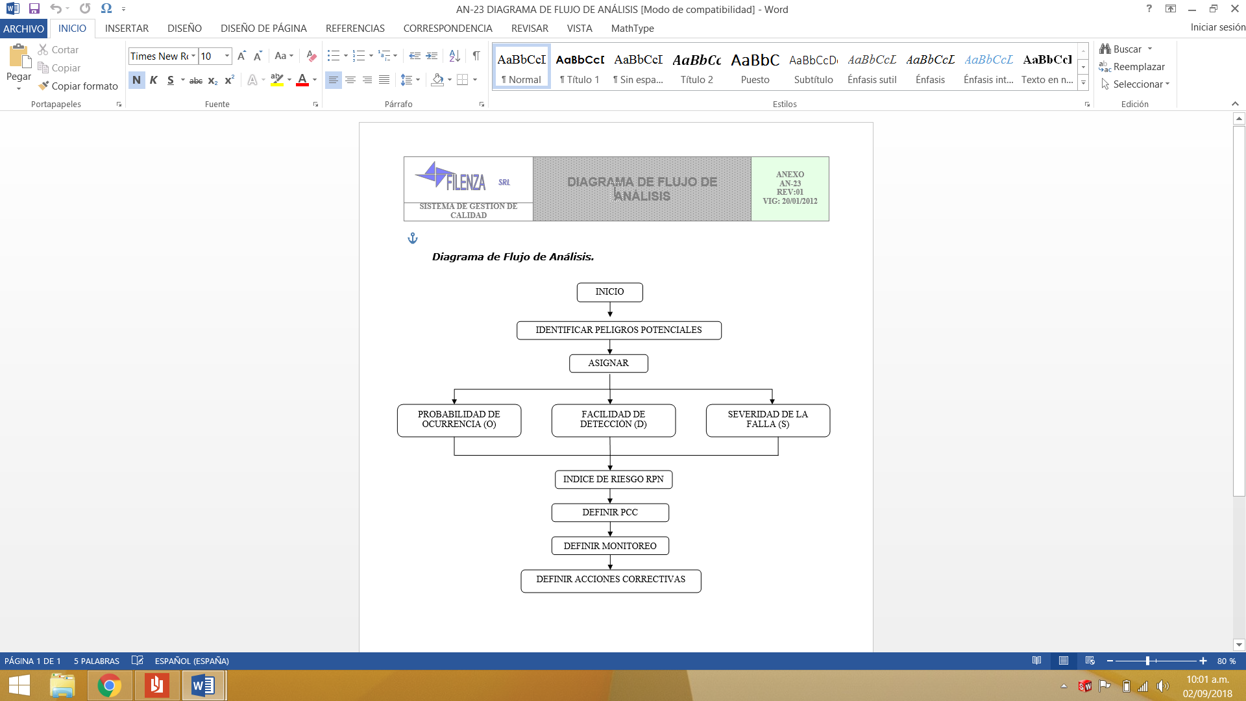

**TABLAS DE ANÁLISIS DE RIESGO**: En las siguientes tablas se analizan todas los puntos críticos de control encontrados en el diagrama del proceso de preparación.

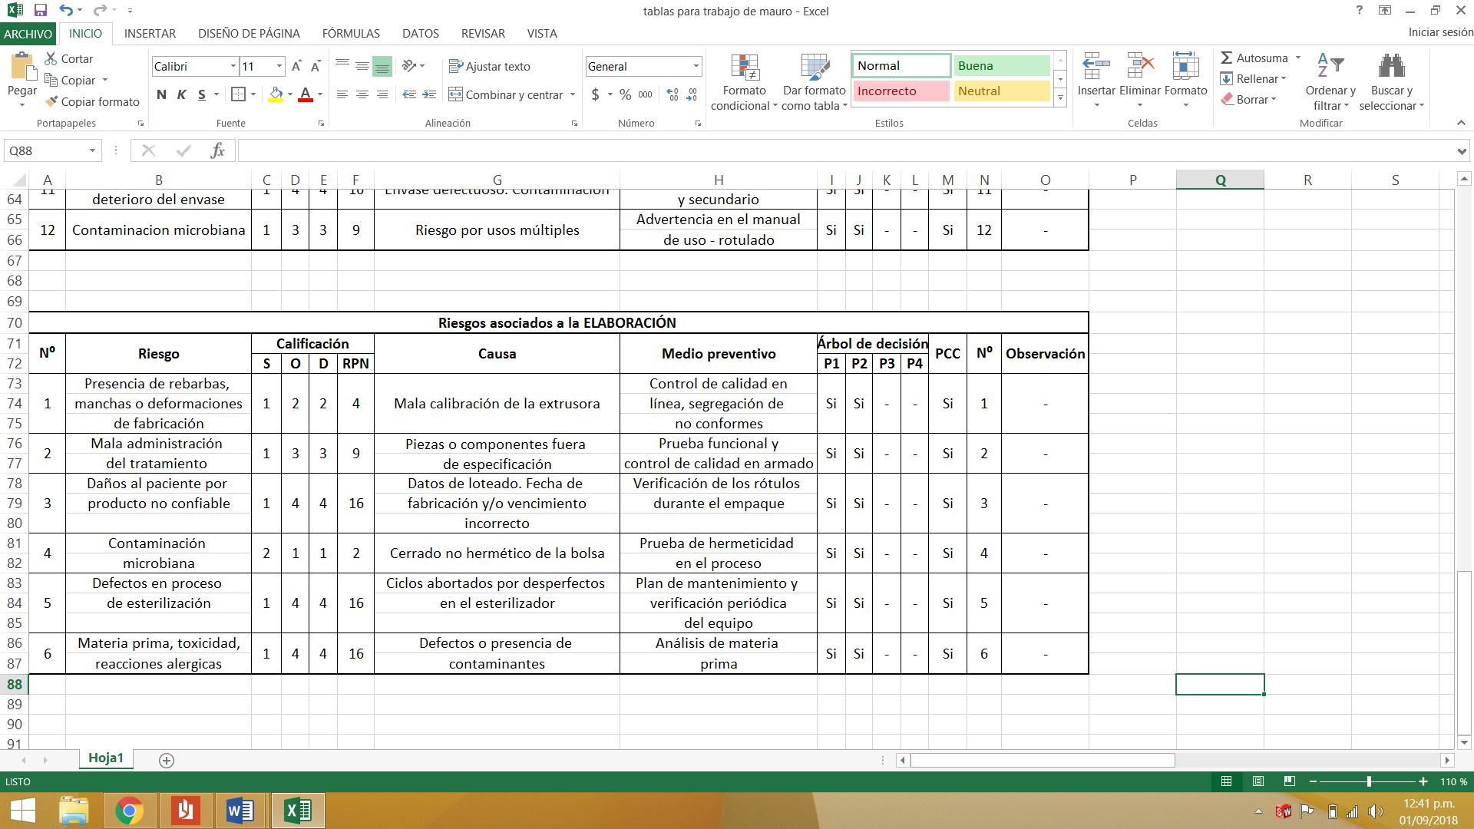

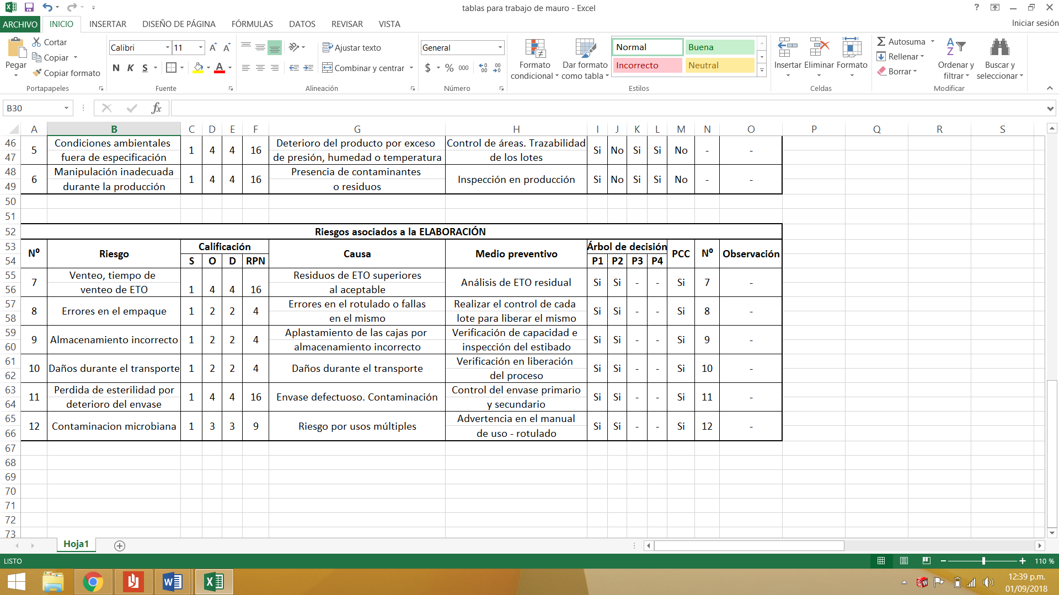

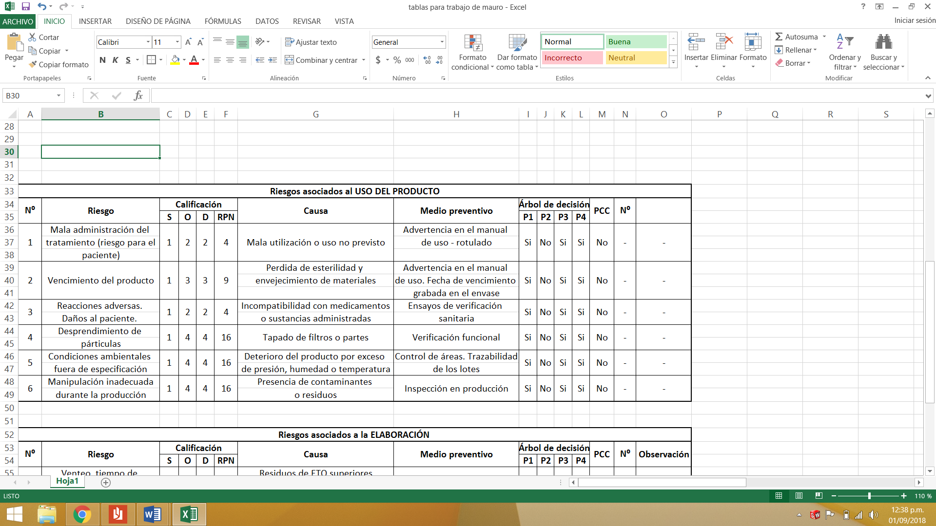

1. ***Conclusión:***

Luego de haber realizado este informe podemos asegurar que la sonda nasográstrica fabricada por la empresa Filenza cumple con los requisitos de ser un producto médico estéril, atoxico y apirógeno.

Esto se debe a:

* El proceso de producción que posee la empresa, el cual esta controlado y cumple con los requisitos establecidos por las buenas prácticas de manufactura.
* Los controles que se realizan sobre el producto, los cuales están registrados en las planillas del sistema de gestión de la calidad y todos los instrumentos de medición utilizados en los mismos están calibrados periódicamente, logrando un aseguramiento metrológico de las mediciones.
* Tanto el proceso de fabricación como los controles funcionan dentro de un sistema de gestión sólido y eficaz. El cual ya lleva varios años de aplicación y esta certificado bajo las normas ISO 9001 e ISO 13485.
* La empresa Filenza hace varios está automatizando sus procesos por medio de distintos dispositivos. Logrando una mayor eficiencia del proceso y evitando errores humanos por realizar tareas repetitivas.

Esto proceso de automatización hoy en día se sigue implementando en la empresa para seguir mejorando el proceso de producción.